成年後見制度利用促進勉強会のご案内  - ― 成年後見にたずさわる専門職が語る ―  事例から成年後見制度・利用促進を考える  - 平成30年11月17日（土）  - 10：00～12：00  - 香川県社会福祉総合センター  - ６階研修室  【参加費】 無料  【定員】 ４０名 成年後見制度に関わる専門職・  社協、行政、相談機関等の職員  関心のある方  【申込方法】 裏面の申込用紙またはお電話でお申し込みください。 |  | - 平成２８年５月に「成年後見制度の利用の促進に関する法律」が施行されました。  - 成年後見制度の利用が十分に進んでいないのはなぜか、どこに問題があるのか。  - そもそも成年後見制度はなんのためにあるのか、制度の利用が本人の権利擁護になっているのか、成年後見制度に関わる専門職と参加者とでともに考えます。  - ◇内容（予定）  - 【第１部】  成年後見制度の共通理解  【第２部】  事例で考える権利擁護  （苦慮する制度の狭間の問題）  【申込み・お問い合わせ先】  かがわ後見ネットワーク  NPO法人後見ネットかがわ  （事務局：香川県社会福祉協議会地域福祉課）  〒760-0017  高松市番町1-10-35  TEL 087-861-8883  FAX 087-861-2664
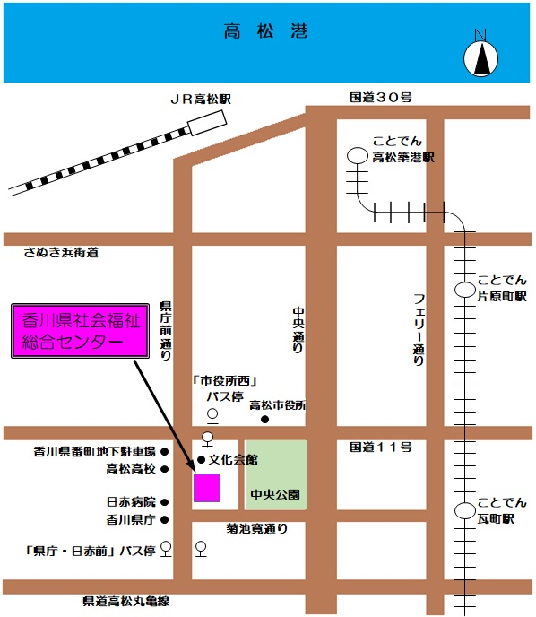
【会場住所】
香川県社会福祉総合センター
〒760-0017 高松市番町1-10-35
TEL：０８７－８３５－３３３４

【交通手段】
◇ＪＲ高松駅より 徒歩約１５分
◇ことでん瓦町駅より 徒歩約１０分
◇地下有料駐車場 約５５台収容可能
（２５分１００円）
◇路線バス
「県庁・日赤前」より徒歩2分
「市役所西」より徒歩3分

FAX：087-861-2664（番号のおかけ間違いにご注意ください。）
成年後見制度利用促進勉強会
参 加 申 込 書

市町名 | 所属  役職等 | 氏名 | 電話番号
※参加申込書にご記入いただいた個人情報は、本研修会の運営のみに使用させていただきます。

